CM2 - Corrigé

Géographie - Chapitre 1 - Se déplacer au quotidien en France

Compétences
Extraire des informations pertinentes pour répondre à une question. • Nommer, localiser et caractériser des espaces. • Utiliser des cartes analogiques et numériques à différentes échelles, des photographies de paysages ou de lieux. • Justifier.
Document enseignant

Réponses attendues.
- Observe le graphique 1. Réponds en citant les valeurs utiles.
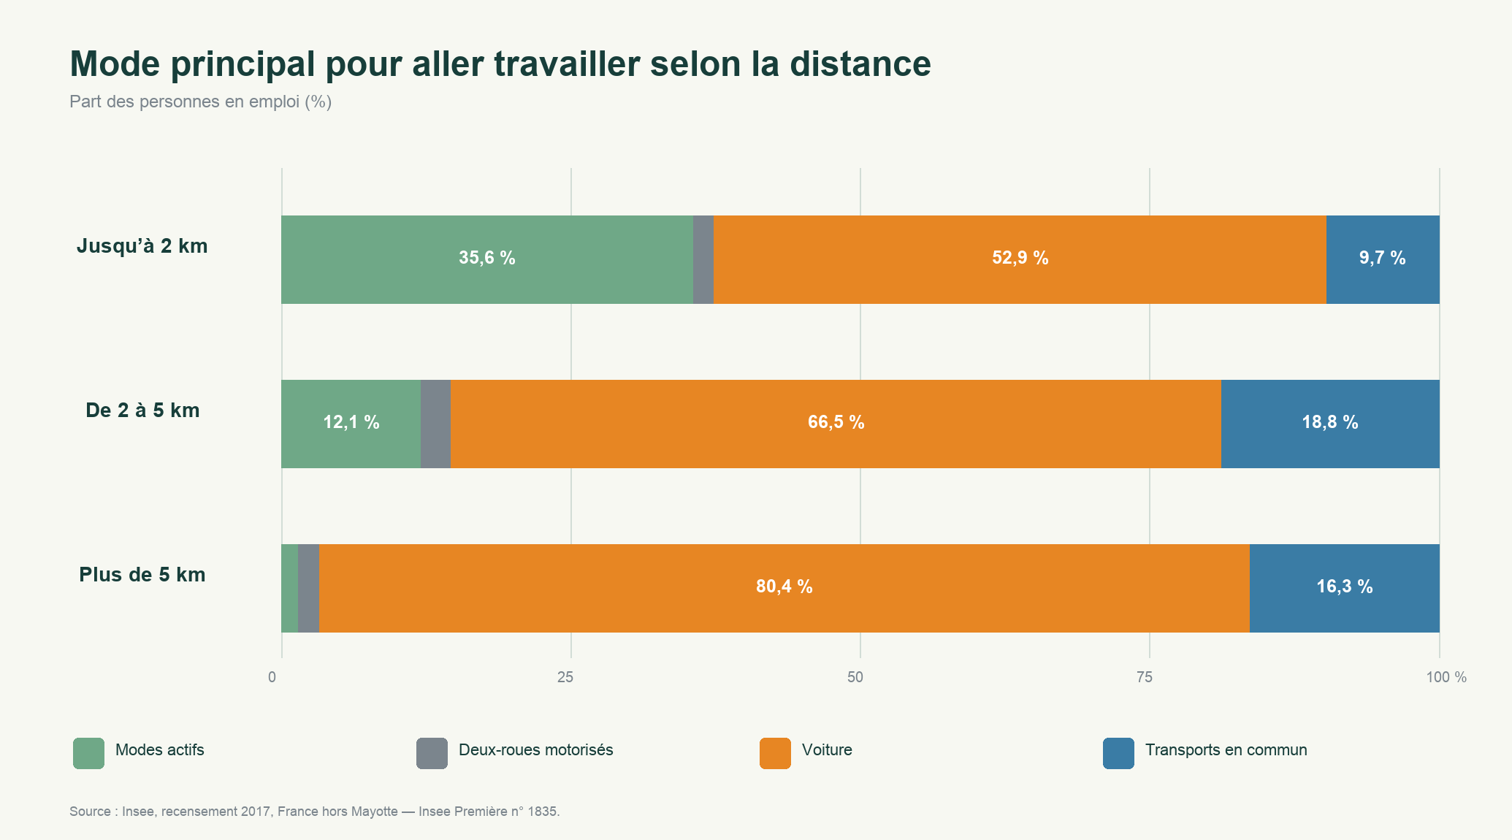
a. Les catégories sont : 2 km ou moins ; de 2 à 5 km ; plus de 5 km.
b. Les modes actifs passent de 35,6 % à 1,5 %, soit 34,1 points d’écart.
c. La voiture passe de 52,9 % à 66,5 %, puis à 80,4 %.
d. Plus la distance augmente, plus la voiture est utilisée : 52,9 % à 2 km ou moins contre 80,4 % au-delà de 5 km.

- Observe la carte 2. Localise et utilise sa légende.
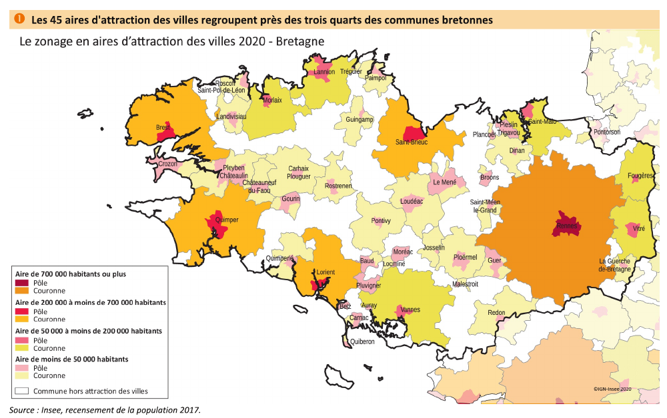
a. La Bretagne est représentée ; le zonage date de 2020 et la source est l’Insee.
b. Rennes est à l’est de la Bretagne ; son pôle est en rouge et sa couronne en orange.
c. Par exemple : Brest, Quimper, Lorient, Vannes, Saint-Brieuc ou Saint-Malo.
d. Les communes hors attraction des villes sont en gris clair.

- Observe le plan 3. Prépare un trajet sur la ligne a du métro de Rennes.
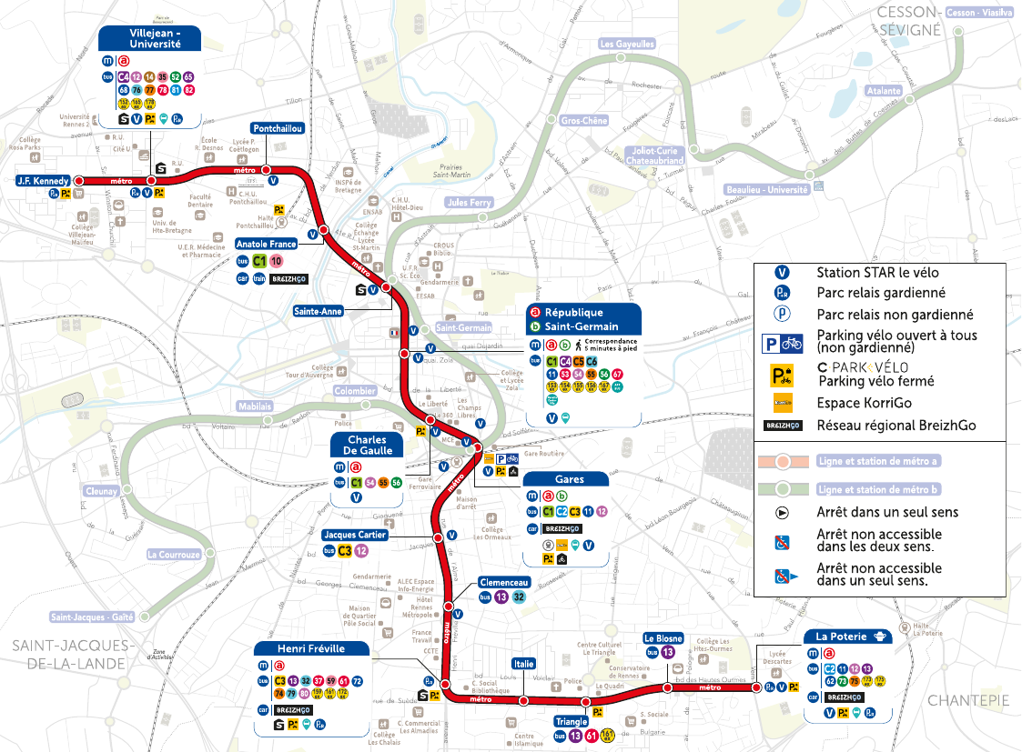
a. Le terminus-direction est La Poterie.
b. On parcourt six stations après Villejean-Université jusqu’à Gares.
c. On peut prendre la ligne b à Sainte-Anne ou à Gares.
d. Je prends la ligne a à Villejean-Université, direction La Poterie, puis je descends à Gares.

